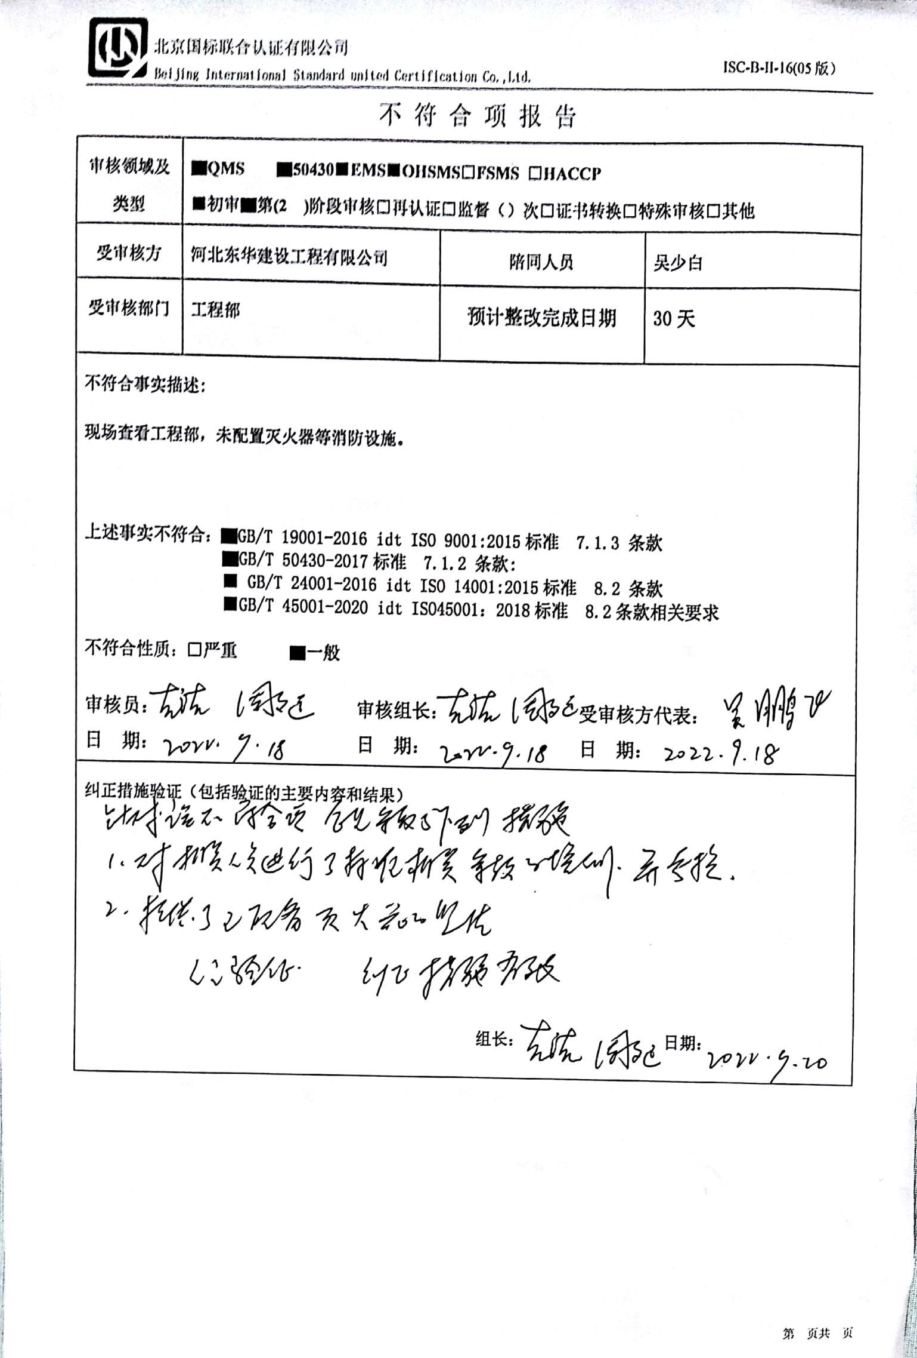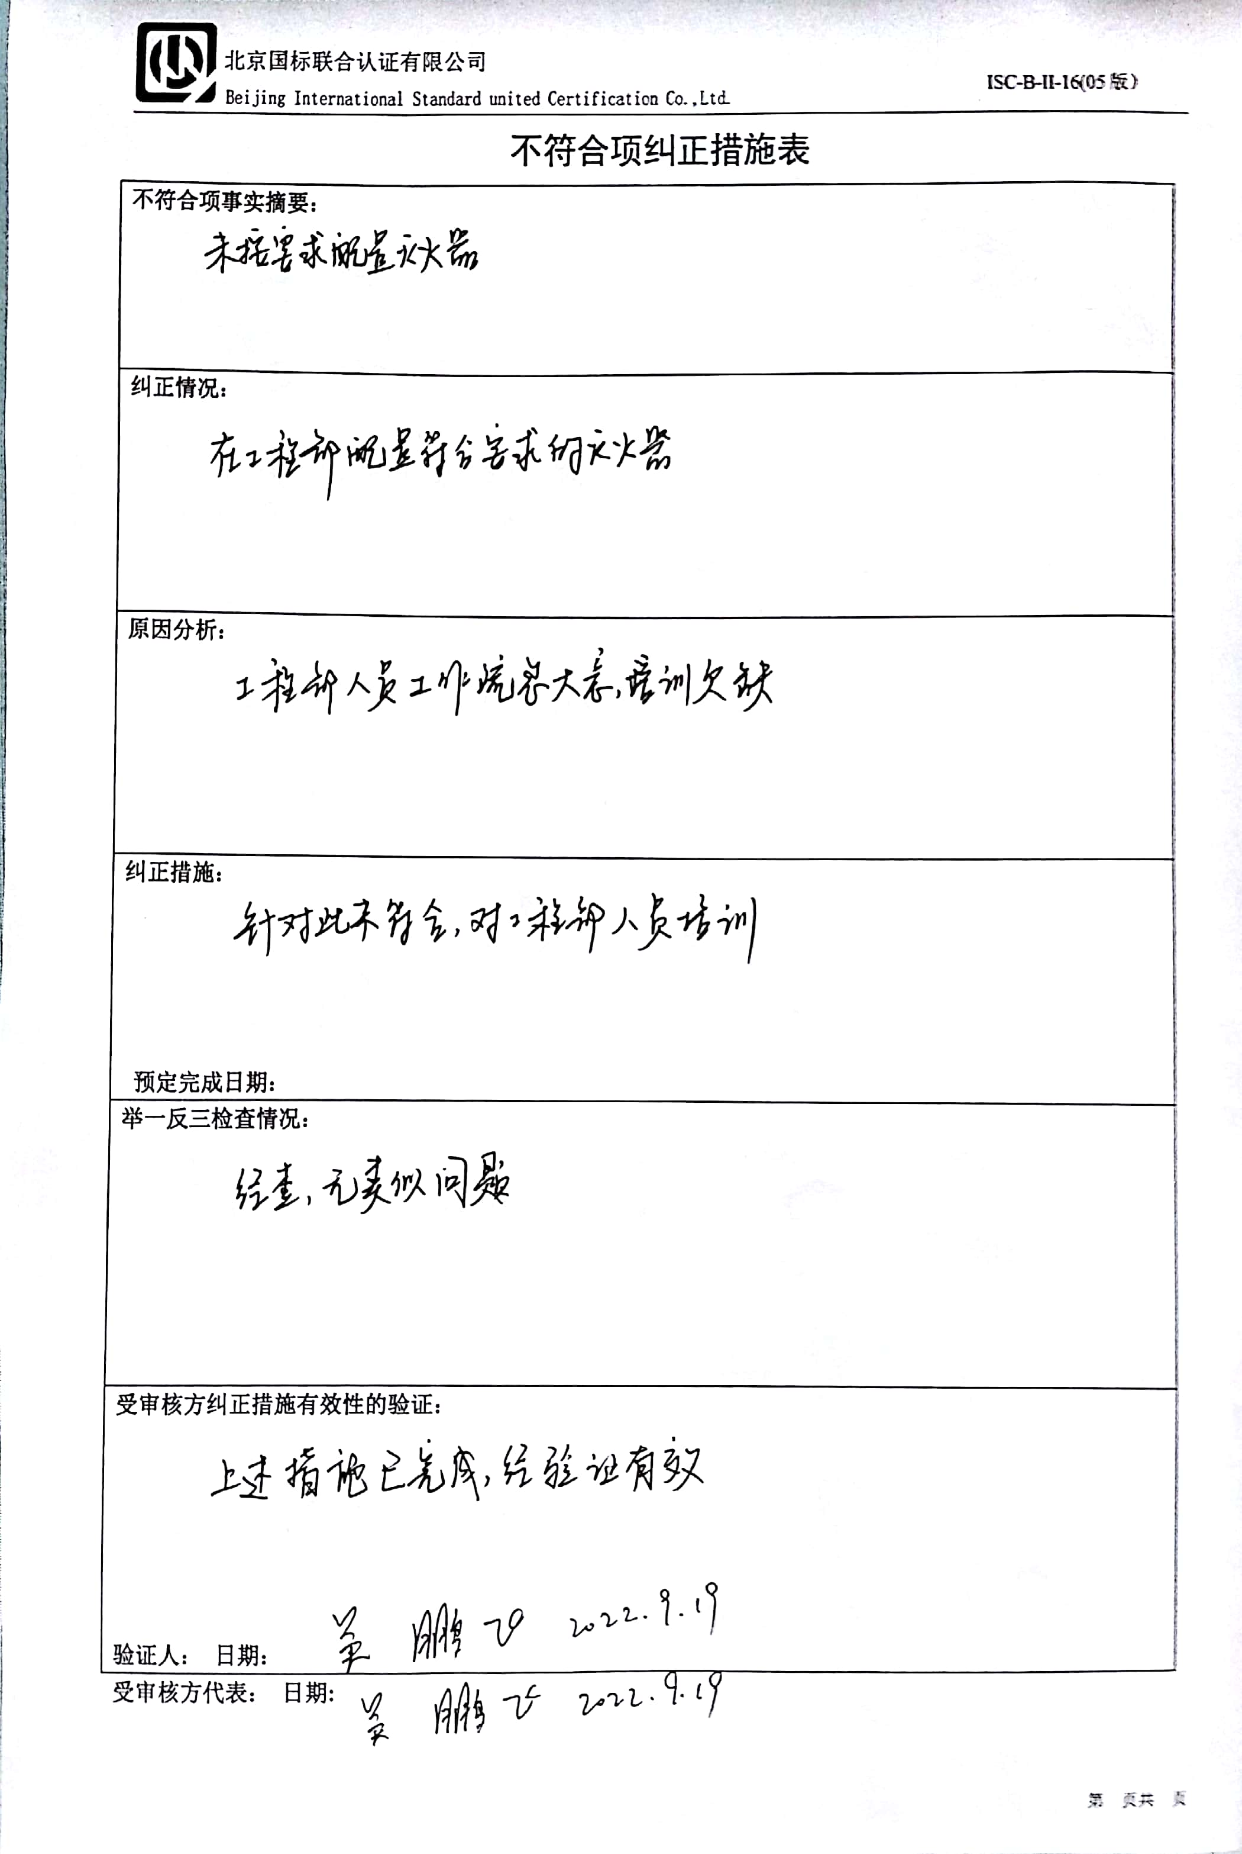

培 训 记 录

时 间 | 2022.9.19 | 地 点 | 会议室
主 讲 | 赵雅
参加人员 | 工程部全体人员
培  训  主  要  内  容 | - GB/T 19001-2016标准的7.1.3条款、GB/T50430-2017标准7.1.2条款、GB/T24001-2016标准8.2条款、GB/T45001-2020标准8.2条款内容及其理解；  2、本公司管理体系文件相关内容；  3、纠正措施实施控制要求。
考  核  评  价  情  况 | 经过培训讲解，提问、交流等形式进行评价，培训效果良好，达到了预期目的。  评价人: 赵雅  2022.9.19

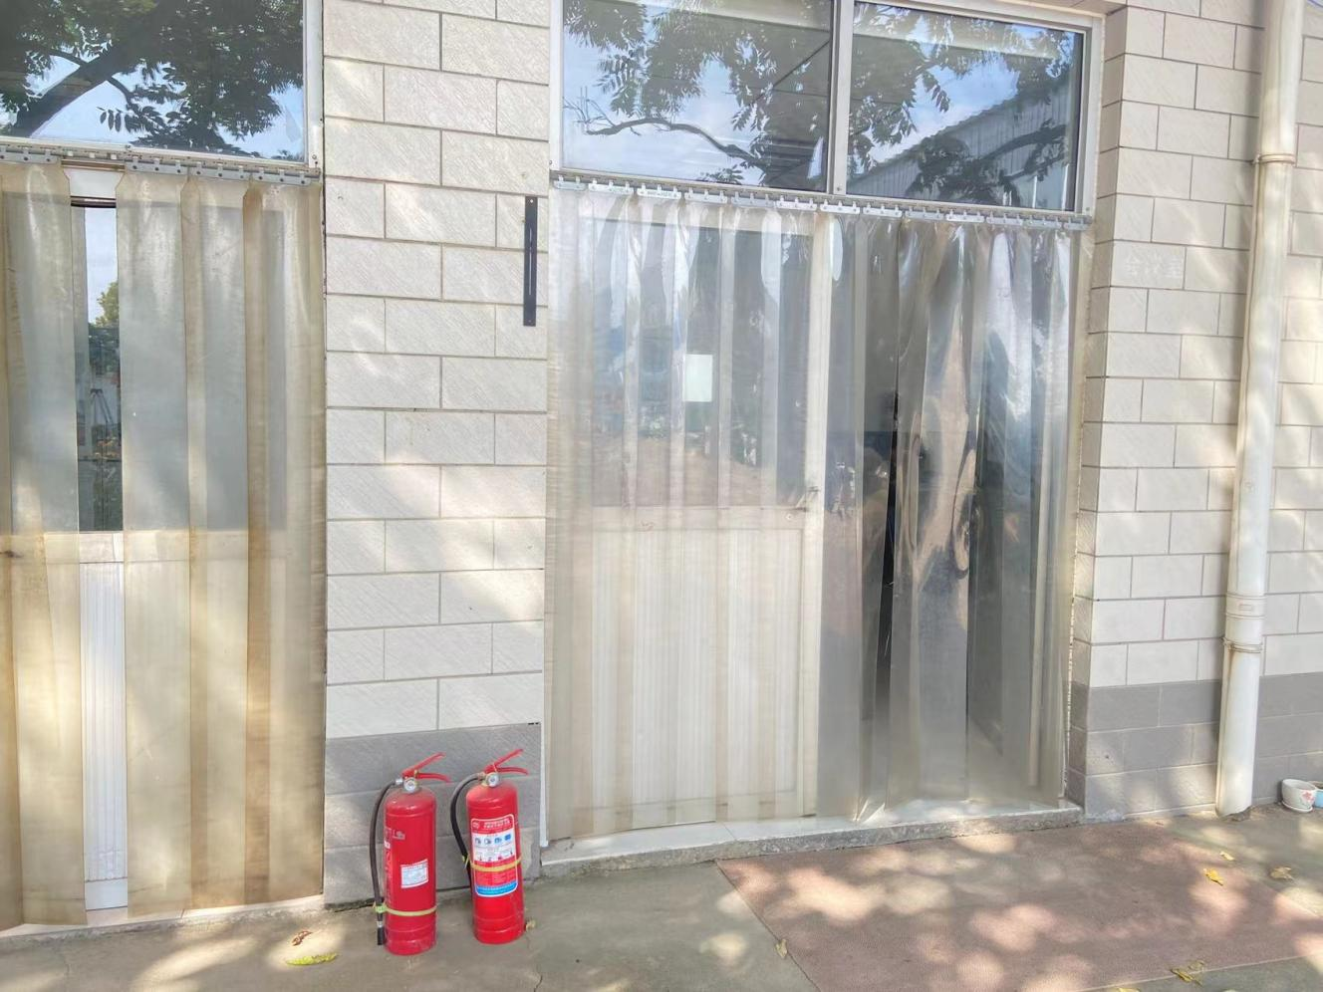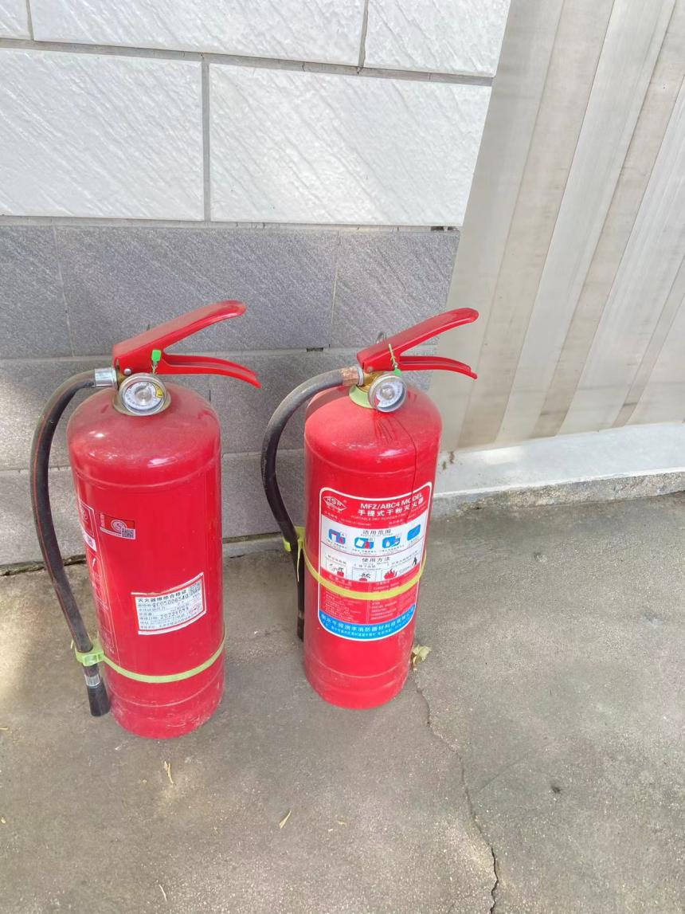

不 符 合 项 报 告
审核领域及类型 | □QMS □50430■EMS■OHSMS□FSMS □HACCP  ■初审□第( )阶段审核□再认证□监督（）次□证书转换□特殊审核□其他
受审核方 | 河北东华建设工程有限公司 | 陪同人员
受审核部门 |  | 预计整改完成日期
不符合事实描述:

上述事实不符合：□GB/T 19001:2016 idt ISO 9001:2015标准 条款
□GB/T 50430-2017标准 条款:
■ GB/T 24001-2016 idt ISO 14001:2015标准 条款
■GB/T 45001-2020 idt ISO45001：2018标准 条款相关要求
□ISO 22000:2018标准 条款相关要求
□ GB/T 23331-2020 idt ISO50001:2018标准 条款
□能源认证标准： 条款
□GB/T 27341-2009标准 条款相关要求
□GB 14881-2013标准 条款相关要求
□危害分析与关键控制点（HACCP体系）认证补充要求 1.0相关要求

不符合性质：□严重 □一般

审核员：杨园，周文廷 审核组长：吉洁，周文廷 受审核方代表：
日 期： 日 期： 日 期：
纠正措施验证（包括验证的主要内容和结果）

审核员： 日期：
不符合项纠正措施表
不符合项事实摘要：

纠正情况：

原因分析：

纠正措施：

预定完成日期：
举一反三检查情况：

受审核方纠正措施有效性的验证：

验证人： 日期：
受审核方代表： 日期:

